RUS 3.4: «Бой у озера»
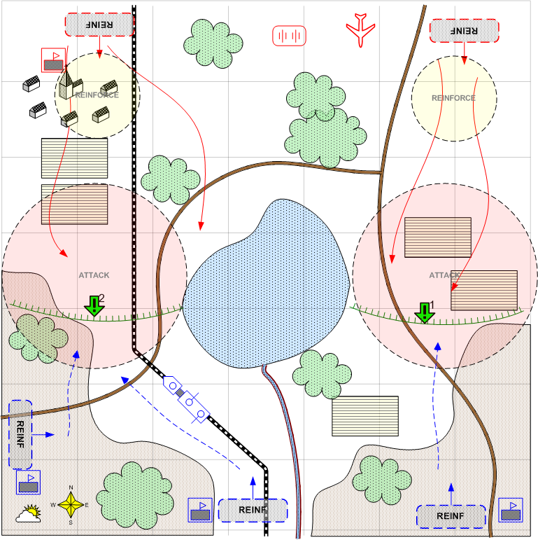

Карта 8 на 8. Россия. Зима. Утро. Ясно. Высокая.

Ландшафт
Степь. На севере холмы и озеро, по обеим сторонам которого проходят дороги. На юг из озера течет ручей, разделяющий нижнюю часть карты на две части. На северо-западе находится поселок.

Описание
Часть осаждённых под Сталинградом немецких войск пытается прорваться на юг. Задача игрока помочь союзным войскам удержать линию обороны.

Подробное описание
Изначально линия обороны укомплектована только войсками союзника: пехота (10), противотанковые пушки (10), зенитная артиллерия (6). Войска распределены поровну между двумя участками обороны.
У игрока изначально есть: пехота (6), противотанковая артиллерия (6),
Дальнобойная артиллерия (6), зенитные орудия (6) и 1 бронепоез.
Игроку ставится две задачи – помочь союзнику удержать линию обороны в области [1] и области [2].
Линия обороны должна быть построена таким образом, чтобы игрок мог в рамках нее расположить свои войска.
Оборона союзника должна уничтожаться противником за 3 минут без вмешательства игрока.
Количество волн, интенсивность AI атак, количество подкреплений, стартовых войск игрока и союзника нужно рассчитывать так, чтобы миссия длилась не менее 15 минут

У противника изначально есть достаточно много сил, поровну распределенных между двумя направлениями: пехота (20) , легкие танки (10), средние танки (6)
Эти силы нужно пустить в первой волне на рубежи союзника.
Для AI генерала нужно настроить две области внимания на укреплениях союзника.

Балансировку миссии можно проводить за счет дополнительных подкреплений противнику по с крипту. Также дополнительные сприптовые подкрепления врага нужно вызывать и посылать в интересные точки на линии обороны игрока. Например, можно послать отряд танков на прорыв к бронепоезду командой MOVE.

На игрока нужно послать ограниченной количество (5-7) скриптовых волн противника. Это число будет определяющим для продолжительности миссии. Волны должны приходить раз в две минуты. В промежутках работать должен только AI генерал.

Для AI генерала можно также настроить две области для накопления войск.

Если войска противника находятся в области за линией обороны одной из частей в течении 1 минут, то миссия считается проигранной.

Секретное задание:
1. Если игрок в один из моментов затишья проводит контратаку на северо-западный поселок, то он может захватить ключевое здание и прекратить поток подкреплений с северо-запада.
2. За озером на севере находятся дальнобойные орудия противника (2). Контратакой игрок может уничтожить их.
3. Если игрок не дает прорваться отряду танков к бронепоезду, то в награду получает целый бронепоезд.

Условие поражения
У игрока нет войск и подкреплений.
Противник прорвал одну из линий обороны.

Условие победы
Выполнены все задания.

Задания
- Удержать участок линии обороны [1].
- Удержать участок линии обороны [2].

Войска игрока
Точное количество надо выяснить в процессе настройки миссии.
(6) Пехота – squads\ussr\main_squad\ussr_main_5\SquadRPGStats.xdb
(6) Противотанковая артиллерия – units\technics\ussr\artillery\57_mm_zis_2\mechunitrpgstats.xdb
(6) Дальнобойная артиллерия – units\technics\ussr\artillery\152_mm_ml_20\mechunitrpgstats.xdb
(6) Зенитные орудия – units\technics\ussr\artillery\37_mm_61_k\mechunitrpgstats.xdb
(1) Бронепоезд – составной из следующих компонент
Units\Technics\USSR\trains\armoured_train_ussr\MechUnitRPGStats.xdb
Units\Technics\USSR\trains\railwaygun_tm_1_180_gun\MechUnitRPGStats.xdb
Units\Technics\USSR\trains\railwaygun_tm_1_180_wagon01\MechUnitRPGStats.xdb
Units\Technics\USSR\trains\railwaygun_tm_1_180_wagon02\MechUnitRPGStats.xdb

Подкрепления игрока (3-4)
Точное количество надо выяснить в процессе настройки миссии.
Пехота – Reinforcements\Reinforcement\Game\!B2_final\USSR\Chapter_3\Player\Main_Squad_Reinforcement.xdb
Дальнобойная артиллерия – Reinforcements\Reinforcement\Game\!B2_final\USSR\Chapter_3\Player\Field_Artillery_Reinforcement.xdb
Противотанковые орудия – Reinforcements\Reinforcement\Game\!B2_final\USSR\Chapter_3\Player\Anti_tank_art_Reinforcement.xdb
Самоходные противотанковые установки – Reinforcements\Reinforcement\Game\!B2_final\USSR\Chapter_3\Player\Tank_Destroyer_Reinforcement.xdb
Истребители – Reinforcements\Reinforcement\Game\!B2_final\USSR\Chapter_3\Player\Fighter_Reinforcement.xdb
Легкие зенитные орудия – Reinforcements\Reinforcement\Game\!B2_final\USSR\Chapter_3\Player\AA_light_Reinforcement.xdb
Тяжелые зенитные орудия – Reinforcements\Reinforcement\Game\!B2_final\USSR\Chapter_3\Player\AA_heavy_Reinforcement.xdb (бонусное, становится доступным после выполнения миссии 3.1)

Войска союзника
Точное количество надо выяснить в процессе настройки миссии.
(10) Пехота – squads\ussr\main_squad\ussr_main_5\SquadRPGStats.xdb
(10) Противотанковая артиллерия – units\technics\ussr\artillery\57_mm_zis_2\mechunitrpgstats.xdb
(6) Легкие зенитные орудия – Reinforcements\Reinforcement\Game\!B2_final\USSR\Chapter_3\Player\AA_light_Reinforcement.xdb

Подкрепления союзника
Нет.

Войска противника
Точное количество надо выяснить в процессе настройки миссии.
(2) Дальнобойная артиллерия – units\technics\german\aviation\messer_bf_109_e\MechUnitRPGStats.xdb
(20) Пехота – squads\germany\main_squad\german_main_4\SquadRPGStats.xdb
(10) Легкие танки – units\technics\german\tanks\pz_iii_ausf_j\MechUnitRPGStats.xdb
(6) Средние танки – Units\Technics\german\tanks\pz_iv_ausf_e\MechUnitRPGStats.xdb

Подкрепления противника
Reinforcements\Reinforcement\Game\!B2_final\Germany\Chapter_3\Player\Main_Squad_Reinforcement.xdb
Reinforcements\Reinforcement\Game\!B2_final\Germany\Chapter_3\Player\Tank_medium_Reinforcement.xdb
Reinforcements\Reinforcement\Game\!B2_final\Germany\Chapter_3\Player\Tank_light_Reinfor
cement.xdb
Reinforcements\Reinforcement\Game\!B2_final\Germany\Chapter_3\Player\Tank_heavy_Reinforcement.xdb
Reinforcements\Reinforcement\Game\!B2_final\Germany\Chapter_3\Player\GAP_Reinforcement.xdb

